Муниципальный конкурс профессионального
мастерства педагогических работников
«Мой лучший урок»

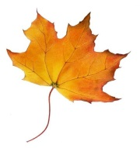
Тема: «Что нам осень принесла»
МДОУ детский сад №6
I младшая группа
Воспитатель:
Л.В. Папанова
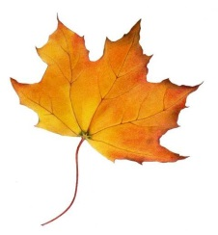
2013год

Содержание:

- Пояснительная записка стр. 3
- Цель занятия стр.4
- Материал и оборудование стр.5
- Предварительная работа стр.6
- Этапы занятия стр.7
- Ход занятия стр.8
- Используемая литература стр. 11
- Фотографии

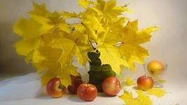

Пояснительная записка
Настоящая работа направлена на познавательно-речевое развитие детей младшего дошкольного возраста, с учетом реализации межпредметных связей по разделам:
- «Продуктивная деятельность».
Освоение новых технологий рисования пальцем, поролоном, мятой бумагой, лепка, конструирование.
- «Художественная литература».
Использование произведений о природе, животных.
- «Музыкальное».
Разучивание песен о сезонных изменениях, о животных, проведение музыкальных праздников и развлечений, показ театрализованных представлений.
- «Физическое воспитание».
Прививаются основы здорового образа жизни, проводятся экскурсии, развлечения на прогулке.
Тема занятия: «Что нам осень принесла», в комплексе с рисованием пальцем.
Занятия по познавательно-речевому развитию проводятся 2 раза в неделю, всего 64 занятия в год.
Используется программа «Воспитание и обучение детей дошкольного возраста» под редакцией Н.Е. Вераксы. В группу входят 15 человек, 2-3 лет.

Цель занятия:
Познакомить детей с временными изменениями – ОСЕНЬ.
Пополнять словарный запас детей согласно теме: овощи, фрукты. Учить классифицировать предметы одного вида. Развивать речевое внимание, дыхание.
Учить называть и узнавать цвет и форму (красный, зеленый, круглый, маленький)
Прививать любовь и интерес к продуктивной деятельности – рисованию пальцем.
Прививать аккуратность в работе с красками (не рисовать на столе, пользоваться салфеткой).

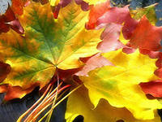

Материал и оборудование
Муляжи овощей и фруктов (морковь, свекла, огурец, помидор, картошка, яблоко, груша).
Листочки на нитке.
Трафарет банки (на каждого ребенка и для воспитателя)
Тарелки с красками (зеленой и красной), влажная салфетка (на каждого), ящик для овощей, ваза для фруктов.
Персонаж – кукла Маша.

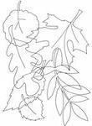

Предварительная работа
1.Экскурсия на огород – там дети рассматривали овощи (морковь, свекла, огурцы, картошка), помогали вытаскивать их, убирали в ящик.
2. Проводились дидактические игры «Чудесный мешочек», «Поручение», «Найди и принеси»
3. Рисовали горох, пшено, репку.
4. На прогулках наблюдали за изменениями в природе (стало холодно, дует ветер, идет дождь, падают листья)
5. Проводились подвижные игры «Солнышко и дождик», «У медведя во бору».
6. Читали и смотрели настольный театр «Репка».
7. Разучивали песни: «Дует, дует ветер…», «Дождик», читали стихотворение «Падают, падают листья…».

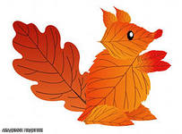

Этапы занятия:
I этап. Организационный.
Сюрпризный момент. Приход куклы Маши.
II этап. Основной.
Знакомство с временами года осень. Упражнение на дыхание. Дидактическая игра «Поручение» (классификация предметов одного вида). Физкультминутка.
III этап. Пальчиковое рисование.
Проблемная ситуация. Техника рисования.
IV этап. Итог занятия.
Вопросы по занятию. Благодарность Маши.

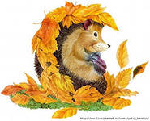

Ход занятия:
- Организационный.

Ребята, к нам пришла кукла Маша. Давайте с ней поздороваемся. Дети здороваются хором и индивидуально. Хотите послушать, где была Маша? Садись Маша сюда и тоже послушай.

- Основной. «Что нам осень принесла».

А, Маша мне, рассказала, что была утром в парке, ходила по листьям и шуршала ими. Давайте и мы с вами покажем, как шуршат листочки (дети подражают ш-ш-ш). Молодцы!
- потом пошел дождик, и Маша спряталась под зонтик. Давайте покажем, как дождик капает (дети прыгают, произнося слова, кап-кап не шали и скорее уходи и приседают). Молодцы! Холодно маше стало, и она стала делать вот так (дети выполняют движения по показу воспитателя). Молодцы! Подул сильный ветер, листочки полетели с деревьев – это листопад. Давайте мы тоже подуем на листочки (дети встают по кругу, спрашивают цвет листочка, а теперь давайте сильно подуем, а теперь тихо, дети наблюдают). Хвалю детей. И Маша вернулась домой. А кто знает, про какое время года я рассказала? Ответы детей. Правильно, все приметы осени. Но осенью не только холодно и дождливо, еще осенью созревает много овощей и фруктов. Что созревает осенью? Ответы детей. Смотрите, что осень нам принесла. Показываю красивый мешок, в котором лежат вместе овощи и фрукты.

3. Проводится дидактическая игра «поручение
Высыпаю из мешка муляжи овощей и фруктов. Спрашиваю у детей, что это? Обобщаю ответы детей. Правильно одним словом это можно сказать, что это овощи и фрукты. Объясняю детям, что они поочереди должны найти определенный предмет и положить его овощи в ящик, фрукты в вазу. При выборе овоща или фрукта спрашиваю у детей, что это? Дополняю ответ, спрашиваю куда его нужно положить. При затруднении спрашиваю помощи у других детей. Еще раз спрашиваю, что в ящике, а что в вазе. Молоды! Теперь можно и отдохнуть.
4.Физкультминутка.
Выполнение движений согласно тексту:
Мы немножечко устали,
И руками помахали,
А потом присели так
И подпрыгнули вот так,
А теперь мы походили
К рисованью приступили.
Молодцы! Овощи и фрукты мы убрали. После осени придет зима, и Маша не успела сделать компот. Компот делают из яблок красных, желтых, зеленых. Давайте поможем Маше приготовить на зиму компот.
- Пальчиковое рисование.

Я вам уже говорила, что компот делаю из красных, зеленых и желтых маленьких, круглых яблок. Поэтому сейчас вы подойдете вот у этому столу, на нем стоит разная краска. Посмотрите и выберете из каких яблок вы будете делать компот для Маши. Дети выбирают и садятся за столы. Молодцы! Вы выбрали, а теперь посмотрите, у вас на столе лежит банка, покажите её, что это?
Ответы детей.
Еще лежит влажная салфетка, ею вы будете вытирать пальчики. Чем вы будете рисовать яблоки? Ответы детей. Правильно, пальчиком. Для этого нужно обмакнуть палец в краску и прижать его к банке. Старайтесь заполнить всю банку яблоками.
Можете начинать.
Помогаю, хвалю, спрашиваю какие яблоки, рисует ребенок.
После окончания работы предлагаю отнести детям банки с компотом Маше. Побуждаю детей, проговаривать какие яблоки нарисовал ребенок для компота. Маша благодарит детей за помощь. Молодцы! А сейчас пойдемте гулять.

- Итог.
Осень золотая в гости к нами пришла,
Холода и дождик с собою принесла,
Нам не будет скучно,
Будем мы играть,
Листики подбрасывать
За ними наблюдать.
Все поспело осенью,
Надо все собрать,
Овощи в хранилище на зиму убрать.
И компотов наварить
Будем весело мы жить.

Молодцы. А сейчас пойдемте мы с вами на прогулку в парк.
Дети идут одеваться.
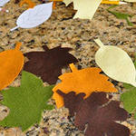

Используемая литература
- Программа воспитания и обучения в детском саду. Н.Е. Веракса.
- Комплексное занятие в ДОУ. М.А. Васильевой.
- Ознакомление дошкольников с окружающим и социальной действительностью. (младшая группа) Н.В. Алешина
- Адаптация детей к условиям детского сада. Л.В.Белкина
- Развитие мелкой моторики рук у детей раннего возраста Е.А. Янушко
- День за днем говорим и растем. О.В. Елецкая.
- Мультфильм «Маша и Медведь» отрывок из серии.

